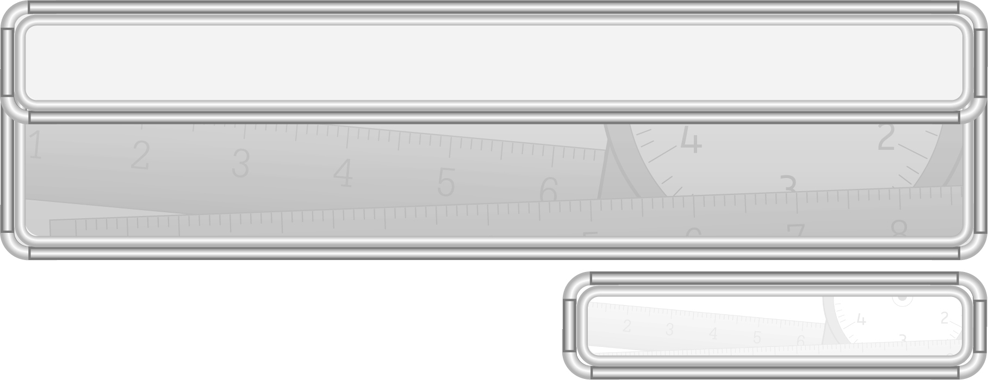
หน่วยการเรียนรู้ที่ 9 รูปเรขาคณิตและสมบัติบางประการของรูปเรขาคณิต

แผนการจัดการเรียนรู้ที่ 15
เส้นตรง รังสี : 3

ชั้นประถมศึกษาปีที่ 3 เวลา 1 ชั่วโมง

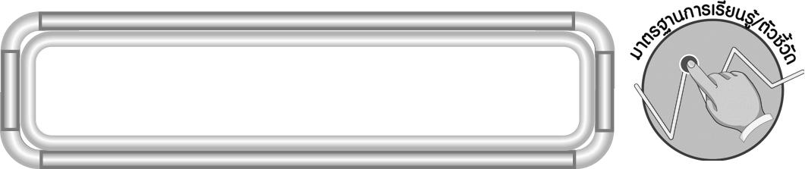
มาตรฐานการเรียนรู้/ตัวชี้วัด

มาตรฐานการเรียนรู้
มาตรฐาน ค 3.1 อธิบายและวิเคราะห์รูปเรขาคณิตสองมิติและสามมิติ
ตัวชี้วัด
ค 3.1 ป.3/3 เขียนชื่อจุด เส้นตรง รังสี ส่วนของเส้นตรง มุม และเขียนสัญลักษณ์
มาตรฐานการเรียนรู้
มาตรฐาน ค 6.1 มีความสามารถในการแก้ปัญหา การให้เหตุผล การสื่อสาร การสื่อความหมาย
ทางคณิตศาสตร์และการนำเสนอ การเชื่อมโยงความรู้ต่าง ๆ ทางคณิตศาสตร์
และเชื่อมโยงคณิตศาสตร์กับศาสตร์อื่น ๆ และมีความคิดริเริ่มสร้างสรรค์
ตัวชี้วัด
ค 6.1 ป.3/1, ป.3/2, ป.3/3, ป.3/4, ป.3/5

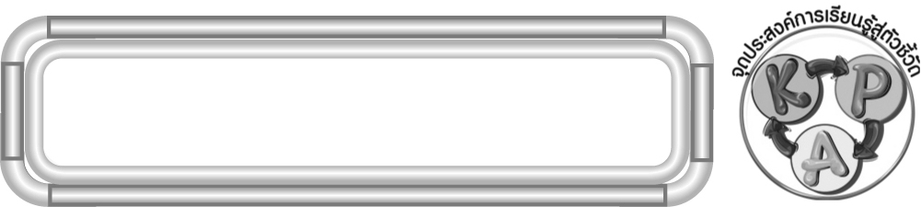
สาระสำคัญ

1. อธิบายสัญลักษณ์ของเส้นตรงและรังสี (K)
จุดประสงค์การเรียนรู้สู่ตัวชี้วัด
2. อ่านและเขียนสัญลักษณ์ของเส้นตรงและรังสี (P)
3. เห็นคุณค่าของการนำความรู้ไปใช้ในชีวิตประจำวัน (A)

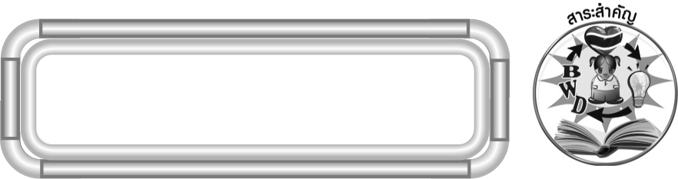
สาระสำคัญ

เส้นตรงไม่มีจุดปลาย อ่านว่า เส้นตรง กข เขียนแทนด้วยสัญลักษณ์ กข รังสี เป็นส่วนหนึ่งของเส้นตรงที่มีจุดปลายเพียงหนึ่งจุด อ่านว่า รังสี คง เขียนแทนด้วยสัญลักษณ์ คง มี ค เป็นจุดปลาย
ก
ข
ค
ง
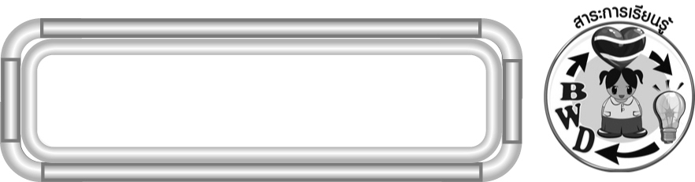
สาระการเรียนรู้

เส้นตรงและรังสี

คุณลักษณะอันพึงประสงค์
ใฝ่เรียนรู้
ตัวชี้วัดที่ 4.1 ตั้งใจ เพียรพยายามในการเรียนและเข้าร่วมกิจกรรมการเรียนรู้

สมรรถนะสำคัญของผู้เรียน
1. ความสามารถในการสื่อสาร
◎ การคิดวิเคราะห์
2. ความสามารถในการคิด
3. ความสามารถในการแก้ปัญหา

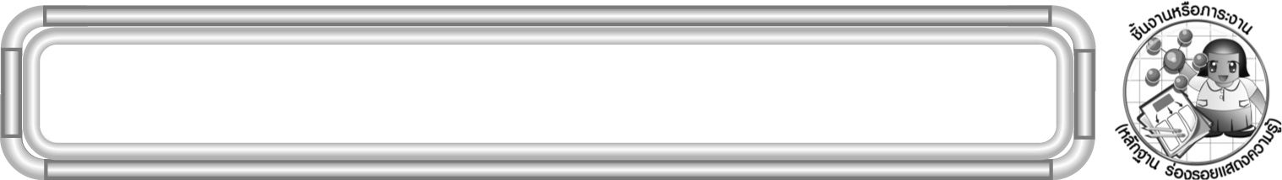
ชิ้นงานหรือภาระงาน (หลักฐาน ร่องรอยแสดงความรู้)

ผลงานจากกิจกรรมข้อ 3

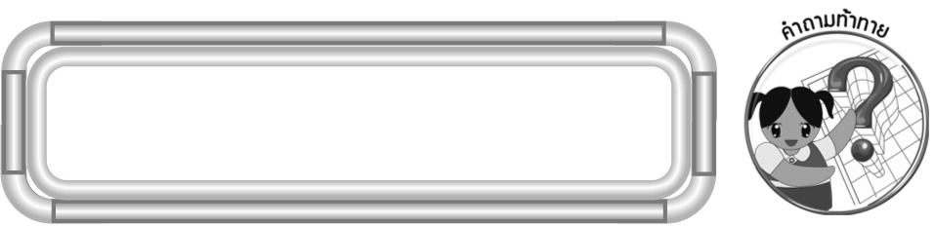
คำถามท้าทาย

นักเรียนสามารถเขียนเส้นตรง รังสี ด้วยวิธีอื่นอีกหรือไม่ อย่างไร

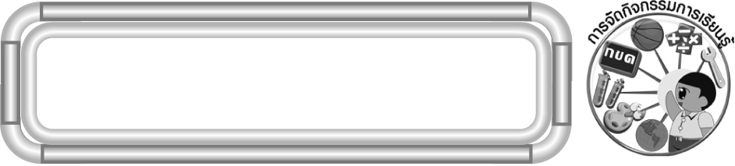
การจัดกิจกรรมการเรียนรู้

1. ให้นักเรียนทบทวนความรู้เรื่อง เส้นตรงและรังสี โดยครูติดภาพเส้นตรงและรังสี
บนกระดาน แล้วให้ผู้แทนนักเรียนออกมาเขียนชื่อและสัญลักษณ์
ครูและนักเรียนร่วมกันตรวจสอบความถูกต้อง
2. ครูติดแถบโจทย์บนกระดานแล้วให้นักเรียนพิจารณาว่าข้อความนั้นถูกหรือผิด ถ้าผิดแก้ไขให้ถูกต้องด้วย ดังตัวอย่าง
ผ
พ
รังสี พผ (ผิด ที่ถูกต้องคือ รังสี ผพ)

ใช้สัญลักษณ์ ยน (ถูกต้อง)
ย
น

ครูและนักเรียนร่วมกันตรวจสอบความถูกต้อง
3. ให้นักเรียนแบ่งกลุ่ม 5 กลุ่ม ครูติดแถบโจทย์บนกระดาน แล้วให้นักเรียนแต่ละกลุ่มร่วมกันพิจารณาว่าถูกหรือผิด โดยให้ผู้แทนกลุ่มออกมาแข่งขันกันเขียนคำตอบ ถ้าผิดต้องแก้ไข ให้ถูกต้อง
ครูและนักเรียนร่วมกันตรวจสอบความถูกต้อง
4. นักเรียนร่วมกันสรุปความรู้ โดยครูถามคำถาม ดังนี้
◎ ส่วนของเส้นตรงมีจุดปลายกี่จุด (ไม่มีจุดปลาย)
◎ รังสีมีจุดปลายกี่จุด (1 จุด)
นักเรียนร่วมกันตรวจสอบความถูกต้อง
5. นักเรียนและครูร่วมกันสรุปความรู้ ดังนี้
◎ เส้นตรงไม่มีจุดปลาย อ่านว่า เส้นตรง กข เขียนแทนด้วยสัญลักษณ์ กข รังสี เป็นส่วนหนึ่งของเส้นตรงที่มีจุดปลายเพียงหนึ่งจุด อ่านว่า รังสี คง เขียนแทนด้วยสัญลักษณ์ คง มี ค เป็นจุดปลาย
ก
ข
ค
ง
6. นักเรียนร่วมกันแสดงความคิดเห็น โดยครูถามคำถามท้าทาย ดังนี้
◎ นักเรียนสามารถเขียน เส้นตรง รังสี ด้วยวิธีอื่นอีกหรือไม่ อย่างไร

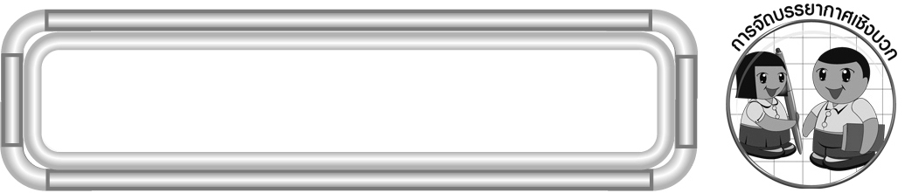
การจัดบรรยากาศเชิงบวก

ให้นักเรียนมีส่วนร่วมในกิจกรรม ได้ตอบคำถามโดยไม่ต้องกังวลว่าจะถูกหรือผิด
เพราะถ้าผิดสามารถแก้ไขให้ถูกต้องได้

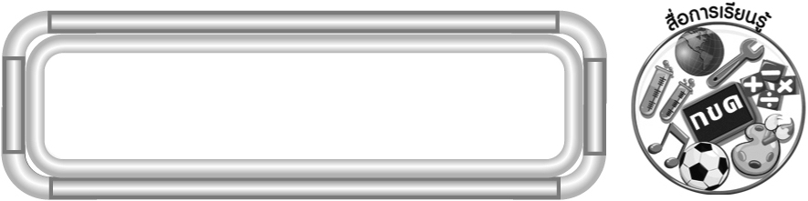
สื่อการเรียนรู้

1. บัตรภาพเส้นตรง
2. บัตรภาพรังสี
3. แถบโจทย์

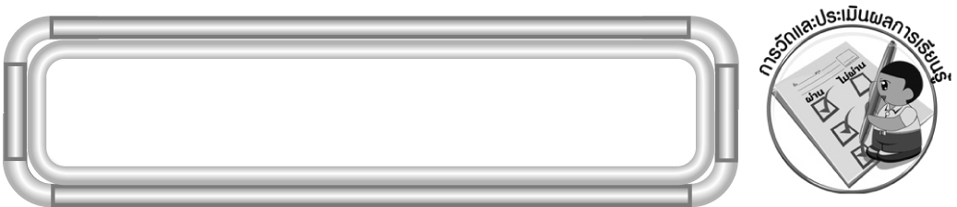
การวัดและประเมินผลการเรียนรู้

1. วิธีการวัดและประเมินผล
1.1 สังเกตพฤติกรรมของนักเรียนในการเข้าร่วมกิจกรรม
1.2 สังเกตพฤติกรรมของนักเรียนในการเข้าร่วมกิจกรรมกลุ่ม
2. เครื่องมือ
2.1 แบบสังเกตพฤติกรรมการเข้าร่วมกิจกรรม
2.2 แบบสังเกตพฤติกรรมการเข้าร่วมกิจกรรมกลุ่ม
3. เกณฑ์การประเมิน
3.1 การประเมินพฤติกรรมการเข้าร่วมกิจกรรม
ผ่านตั้งแต่ 2 รายการ ถือว่า ผ่าน
ผ่าน 1 รายการ ถือว่า ไม่ผ่าน
3.2 การประเมินพฤติกรรมการเข้าร่วมกิจกรรมกลุ่ม
คะแนน 9-10 ระดับ ดีมาก
คะแนน 7-8 ระดับ ดี
คะแนน 5-6 ระดับ พอใช้
คะแนน 0-4 ระดับ ควรปรับปรุง


ข้อเสนอแนะของผู้บริหารสถานศึกษา

______________________________________________________________________________
______________________________________________________________________________
______________________________________________________________________________
______________________________________________________________________________
______________________________________________________________________________
______________________________________________________________________________
______________________________________________________________________________
______________________________________________________________________________
______________________________________________________________________________
______________________________________________________________________________
______________________________________________________________________________
______________________________________________________________________________
______________________________________________________________________________
______________________________________________________________________________
______________________________________________________________________________
______________________________________________________________________________
______________________________________________________________________________
______________________________________________________________________________
______________________________________________________________________________
______________________________________________________________________________
______________________________________________________________________________
______________________________________________________________________________
______________________________________________________________________________
______________________________________________________________________________
______________________________________________________________________________

ลงชื่อ__________________ (ผู้บริหารสถานศึกษา)
(__________________)
_____/_____/_____

บันทึกหลังการสอน

ผลการจัดการเรียนการสอน
______________________________________________________________________________
______________________________________________________________________________
______________________________________________________________________________
______________________________________________________________________________
______________________________________________________________________________
______________________________________________________________________________

ปัญหา / อุปสรรค
______________________________________________________________________________
______________________________________________________________________________
______________________________________________________________________________
______________________________________________________________________________
______________________________________________________________________________
______________________________________________________________________________

แนวทางแก้ไข
______________________________________________________________________________
______________________________________________________________________________
______________________________________________________________________________
______________________________________________________________________________
______________________________________________________________________________
______________________________________________________________________________

ลงชื่อ__________________ (ผู้บันทึก)
(__________________)
_____/_____/_____

